4. Tétel

A robot differenciális mozgása. Egy csukló hatása. A robot Jacobi mátrixa. Direkt kinematikai feladat. Inverz kinematikai feladat. Statikus erők és nyomatékok transzformálása. A robot dinamikája.

Egy csukló hatása

* parciális sebesség
* parciális szögsebesség

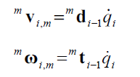

A végberendezés transzformációs mátrixa az előtte elhelyezkedő tag alapján:

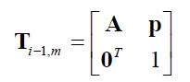

Transzlációs csukló

* + csak transzlációs sebesség
  + szögsebesség nem
  + mozgás iránya megeggyezik a előző szegmens csuklótengelyének irányával (s_i-1)



Rotációs csukló

* parciális szögsebességet okoz
* a keretek közötti eltolás miatt a szögsebességre merőleges irányú parciális sebességet is kapunk

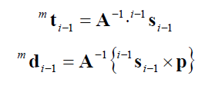

A robot Jacobi-mátrixa

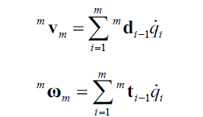

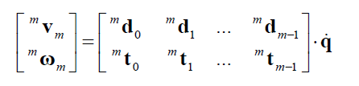

Direkt kinematikai feladat

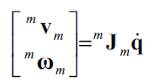

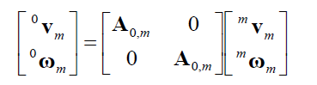

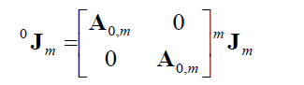

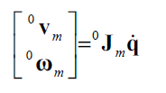

Inverz kinematikai feladat

* lokális linearizálás
* nem oldható meg zárt alakban
* a pálya menti sebességet és szögsebességet kell előírni

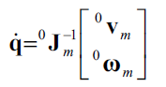

Szinguláris pontok

* Abban a helyzetben, amikor $J_{m}$ szingulárisság vállik
* ezekben a pontokban a robot bizonyos irányok mentén nem mozgatható, vagy forgatható
* inv. kinematikai feladat alkalmazásakor ezeket a csuklókonfigurációkat kerülni kell

Mátrixok hatékony invertálása

Ez speciális felépítésű mátrix 🡪 néhány extra rejtelem rejlik benne

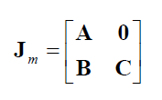

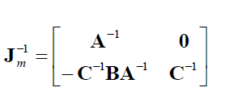

Azoknál a robotoknál, amelyeknél az utolsó három csuklótengely egy ponton megy át, a Jacobi-mátrix mindig ilyen alakú

Statikus erők és nyomatékok transzformálása

Ha külső erő/nyomaték hat a robot utolsó szegmensére, az milyen csuklónyomatékot eredméynez

Adott csuklónyomatékok mit eredményeznek a TC-ben

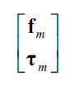

* f – x,y,z erőkomponensek
* tau – x,y,z tengelyek körüli nyomatékkomponsek
  + rotációs csuklóknál: nyomatékok
  + transzlációs csuklóknál erőket.

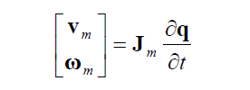

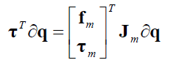

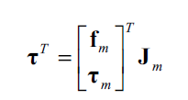

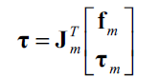

A robot dinamikája

két feladatmegközelítés:

* direkt dinamika: adottak a nyomatékok, határozzuk meg a gyorsulásokat
* inverz dinamika: adottak a gyorsulások, adjuk meg a nyomatékokat

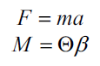

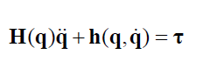

első rész: inerviális rész

* csuklók tényleges gyorsulása
* H(q) – inervia mátrix, vagy tehetetlenségi mátrix

második komponens: zavaró hatások:

* gravitáció
* centrifugális és Coriolis-erők

a mozgásegyenlet

* D_ii – Effektív energia: az adott csukló korrindáta hogyan befolyásolja az adott csukló gyorsulásást (H(q)) inerciamátrix főátlóeli elemei
* D_ij – Csatoló energia
* D_ijj – Centrifugális hatás
* D_ijk – Coriolis hatás
* D_i: Gravitációs hatás